

**Серия “СВЯЗИ С ОБЩЕСТВЕННОСТЬЮ”**

**Инструкция**

**ПОЗДРАВЛЕНИЕ СОТРУДНИКОВ ПРОИЗВОДСТВА С ВАЖНЫМИ ДАТАМИ**

От 13.05.24

в папку РО6

Для создания благоприятной атмосферы внутри коллектива, формирования корпоративной культуры, важно, поздравлять сотрудников с важными датами.

1. РО 6 ежедневно проверяет календарь в СРМ по важным датам сотрудников.  
   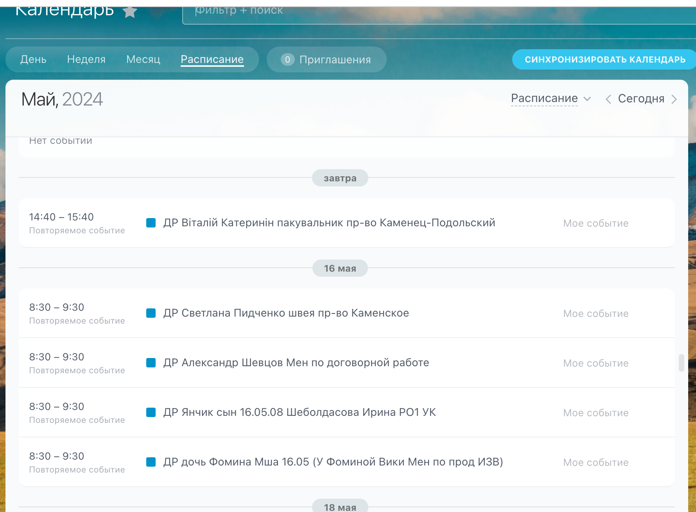
2. В соответствии с важной датой сотрудника компании (дни рождения, профессиональные праздники, юбилеи работы в компании, дни рождения детей или родителей, день свадьбы и т.д.) РО 6 поздравляет сотрудника.
3. Ниже приведу примеры поздравлений в телеграм канале.

* Для дней рождений:  
  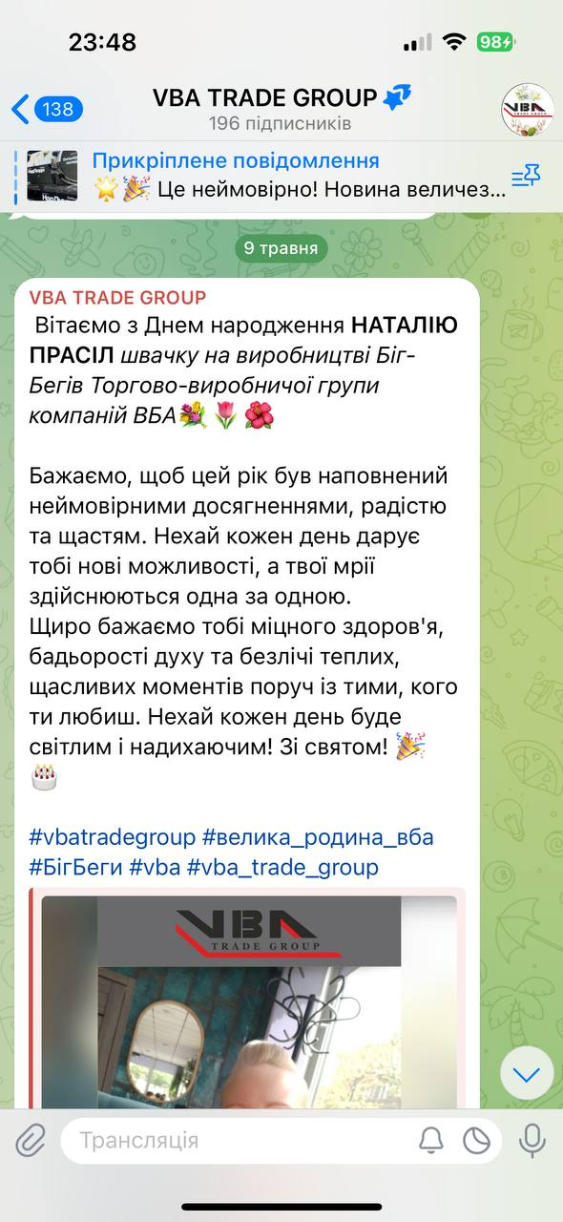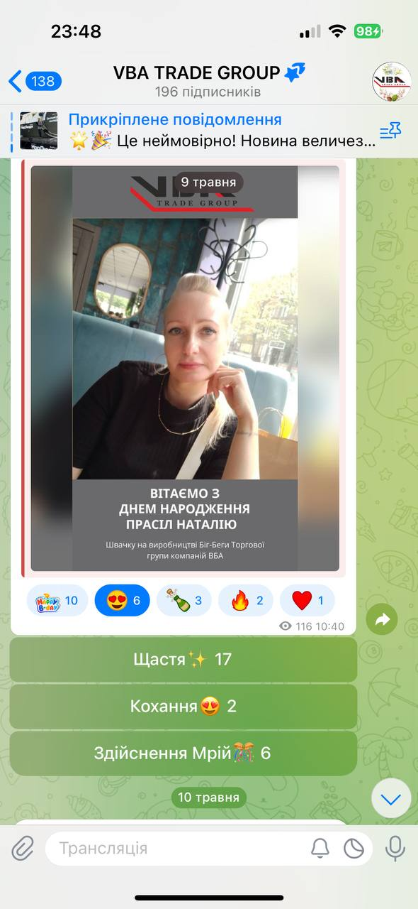
* Для годовщин работы:  
  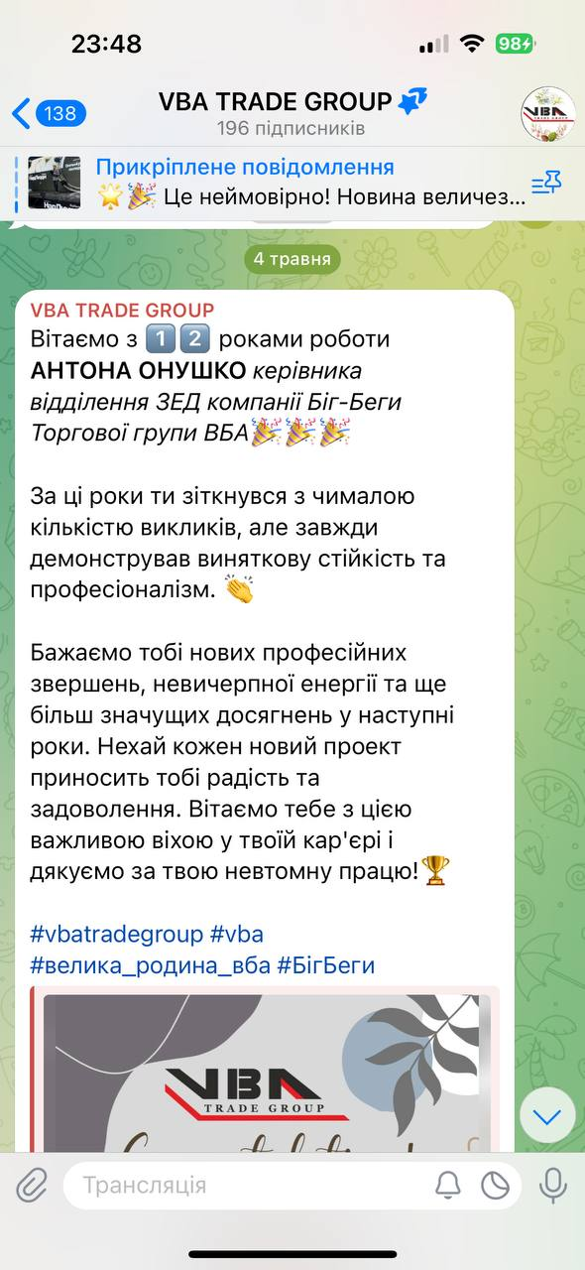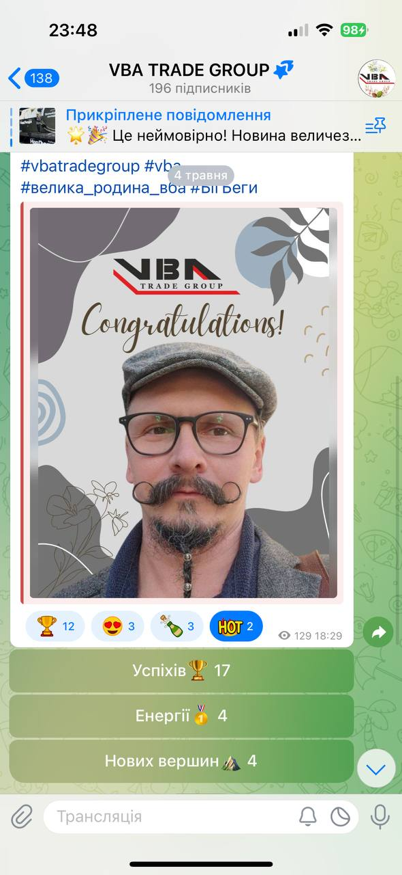

1. Для поздравлений с личными важными датами РО6 пишет поздравление от компании в личные сообщения. Что входит в личные поздравления:

* день рождения родителей, детей, мужа,близких
* день свадьбы/развода
* личные праздники, которые предоставил сотрудник

Пример поздравления в личные сообщения:

* День свадьбы:  
  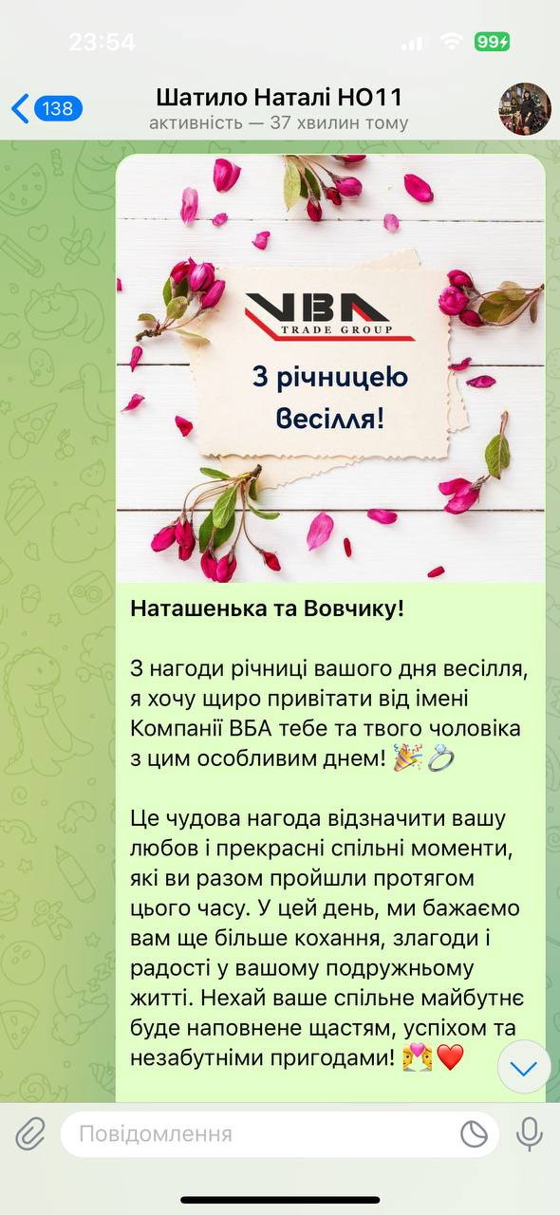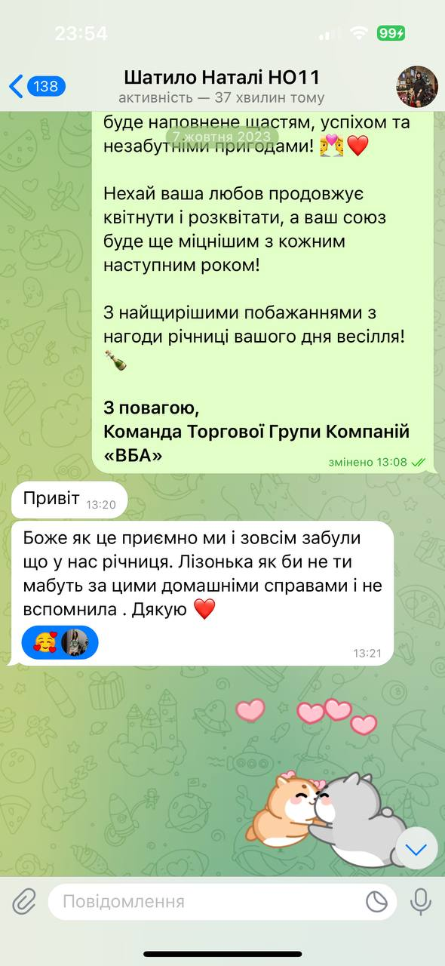
* День рождения мамы:  
  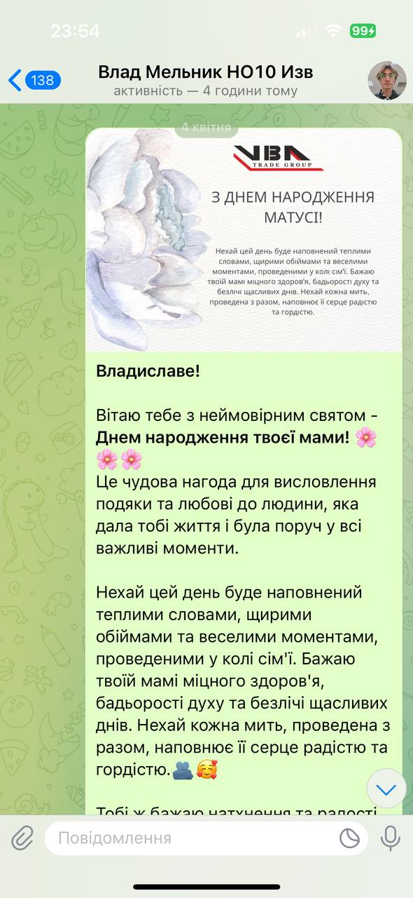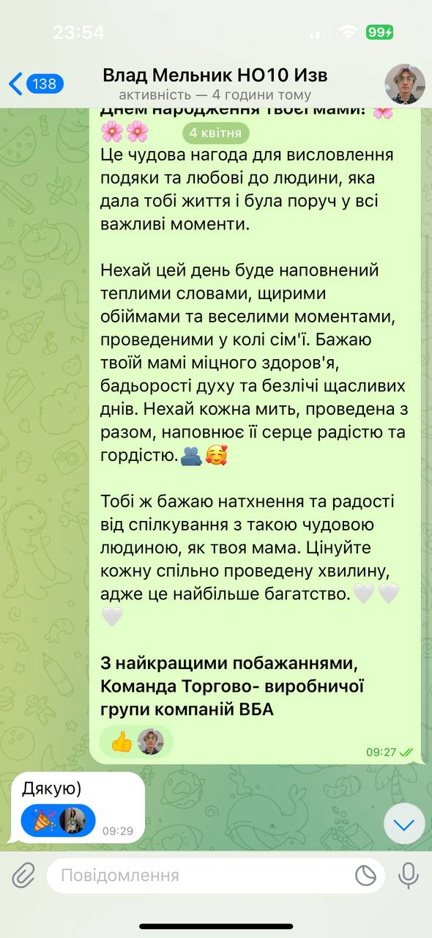
* День рождения ребенка:  
  